Plan de travail pour la classe d’accueil au primaire- 3e cycle
Semaine du 6 avril 2020
Lundi | Mardi | Mercredi | Jeudi | Vendredi
Apprendre- écoute  Naesha  Questions de compréhension | Apprendre- lecture | Apprendre en ligne  Duolingo | Regarder la télévision  Radio-Canada  Télé-Québec | Apprendre- lecture  Bandes-dessinées
Regarder la télévision en français  Radio-Canada  Télé-Québec | Apprendre- Maths  météorMaths 2 | Regarder la télévision en français  Radio-Canada  Télé-Québec | Apprendre- Maths  La foire | Regarder la télévision en français  Radio-Canada  Télé-Québec
Apprendre- lecture | Bouger | Apprendre- lecture | Bouger | Apprendre- écoute  Luan  Questions de compréhension
Bouger | Apprendre en ligne  Les mots du Visuel  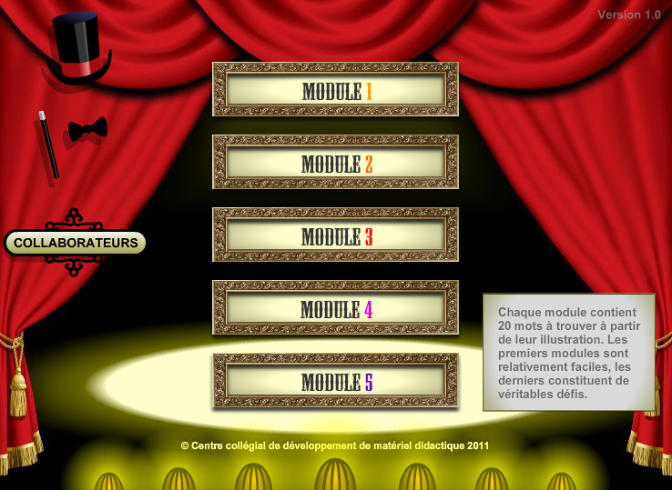 | Bouger | Apprendre- lecture | Bouger
Apprendre- Maths  Fin Lapin 3 | Regarder la télévision en français  Radio-Canada  Télé-Québec | Apprendre- écoute  La faune canadienne au fil des saisons : Le printemps  Questionnaire de compréhension | Apprendre en ligne  Grimoire | Apprendre- Maths  Aquamaths
Relaxer | Relaxer | Relaxer | Relaxer | Relaxer

